Project 报告

1. 需求分析

本项目旨在设计一个图书推荐系统。该系统的功能主要为全世界优秀的图书评分和推荐。本项目名称为瀚海书屋，旨在书海中徜徉，在书屋中度过惬意时光。这个项目主要有以下几点需求：

1.前端界面

需要一个用户交互和信息展示的前端界面，该界面使用图形化的界面显示，可以连接到数据库。本项目需要一个用户界面来浏览、查找自己喜欢的书籍和进行评论。

2.登录功能

数据库系统可以检测到用户是否登录， 并且对未登录的游客用户有一些功能上的限制。本项目需要设计注册和登录功能，用于用户评分。

3. 数据库的增、删、改、查功能

本系统需要满足最基本的数据库功能，包括增、删、改、查等功能，以充分利用数据库管理数据的效率。

概念设计

本项目设计了三个基本表，包括bx_books、bx_book_ratings和bx_users,分别管理图书、评价和用户的信息。三个基本表的ER图如下所示：

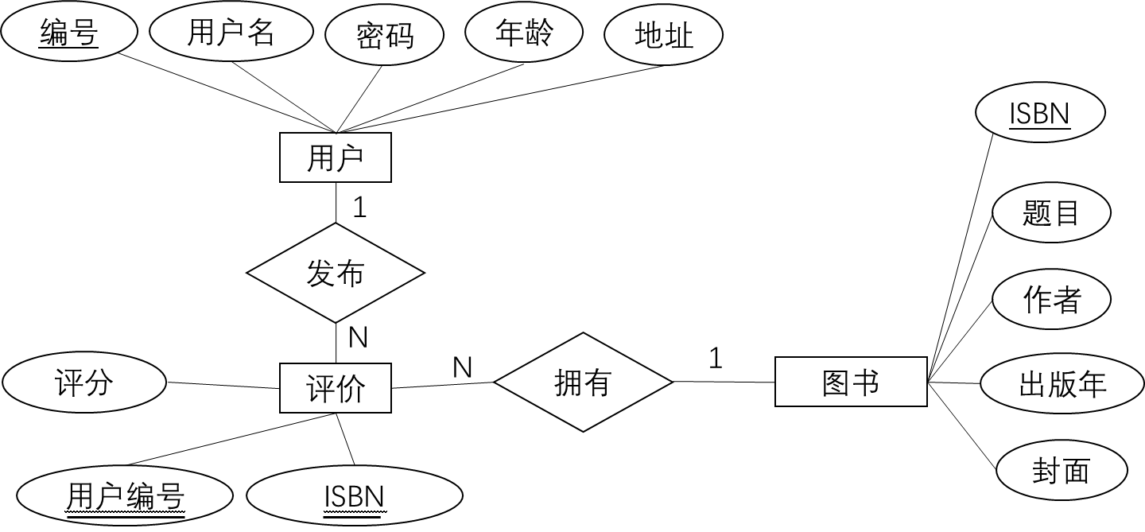

三、逻辑设计

本项目设计了3个主要实体，包括用户、图书和评价。用户具有编号、用户名、密码、年龄和地址属性，编号为主属性；图书具有ISBN、题目、作者、出版年和封面属性，主属性为ISBN；评价具有用户编号、ISBN和评分的属性，用户编号和ISBN是主键，同时分别是关于用户表和图书表的外键属性。总体设计符合第三范式，具体的关系设计如下：

用户（编号，用户名，密码，年龄，地址）

图书（ISBN，题目，作者，出版年，封面）

评价（用户编号，ISBN，题目，出版年，作者，封面）

四、物理设计

创建三个基本表的SQL语句如下：

1.bx_books

CREATE TABLE bx_books (

ISBN varchar(13) binary NOT NULL default '',

Book_title varchar(255) default NULL,

Book_author varchar(255) default NULL,

Year_of_publication int(10) unsigned default NULL,

Publisher varchar(255) default NULL,

Image_URL_S varchar(255) binary default NULL,

Image_URL_M varchar(255) binary default NULL,

Image_URL_L varchar(255) binary default NULL,

PRIMARY KEY (ISBN));

2.bx_users

CREATE TABLE bx_users (

User_id int(11) NOT NULL default '0',

Location varchar(250) default NULL,

Age int(11) default NULL,

Name VARCHAR(50) NOT NULL DEFAULT 'book_crossing',

Email VARCHAR(50) DEFAULT NULL,

Pass_word VARCHAR(50) DEFAULT NULL,

PRIMARY KEY (User_id));

3.bx_book_ratings

CREATE TABLE bx_book_ratings (

User_id int(11) NOT NULL default '0',

ISBN varchar(13) NOT NULL default '',

Book_rating int(11) NOT NULL default '0',

PRIMARY KEY (User_id,ISBN),  
FOREIGN KEY(User_id) REFERENCES bx_users(User_id),

FOREIGN KEY(ISBN) REFRENCES bx_BOOKS(ISBN));

五、系统结构和主要模块说明

1.数据库系统

本项目使用关系型数据库管理系统MYSQL。数据库部署在后台Ubuntu（x86-64）服务器上。使用mysql专用python接口pymysql操纵SQL语句管理数据。数据来自世界图书分享数据库Book-Crossing Dataset，包含约27.9万用户，27.1万种图书和115万评价数据。

2.编程语言

本项目使用python为主要编程语言，使用基于Qt的python工具（pyQt）设计客户端界面。

3.主要模块

1）主界面

主界面包括软件图标、标题、登录/注册按钮，主页和评价切换按钮、搜索框以及搜索结果保存，推荐书籍区域等模块构成。功能包括软件界面控制、即时推荐、数目搜索等。注册功能目前只接受邮箱注册。数据库操作主要涉及查询（图书搜索），增加、修改和删除（用户注册和登录）。

2)评价界面

主界面和评价界面可以通过左侧主页和评价切换按钮切换。评价界面主要由书籍ISBN输入框、评分输入框和提交按钮组成，可以供用户提交评价（1-10分）。数据库操作主要包括数据的查询、增加和修改。

3）后台管理系统

部署了后台管理系统以监控用户注册、登录、查询和评价请求，保证整个系统流畅运行。主要功能是监控用户注册请求、用户名、密码合法检测、发送验证邮件、检测评价和提交评价等等。数据库操作主要包括查询、增加、修改和删除。

六、界面截图

1.主界面

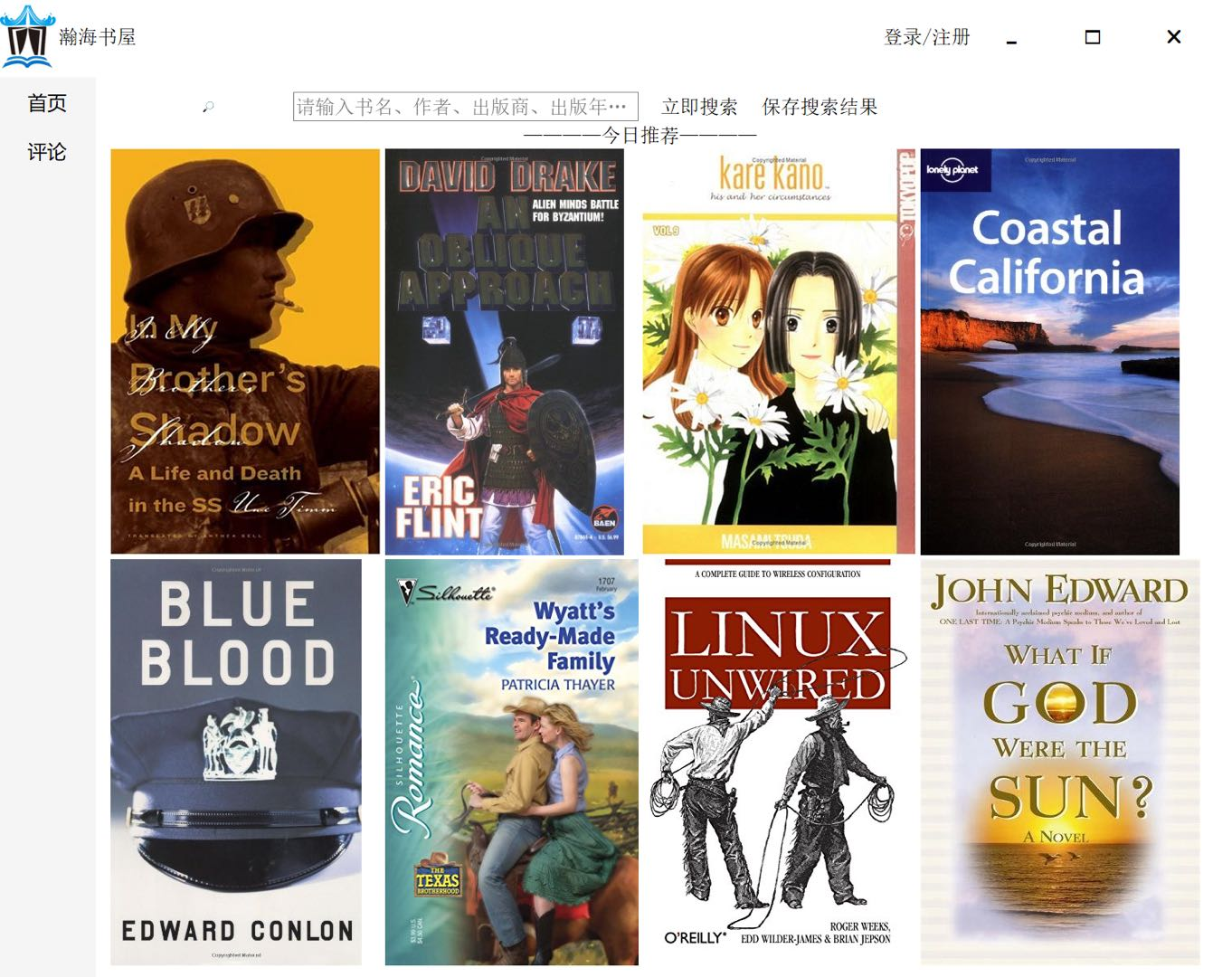

2.注册界面

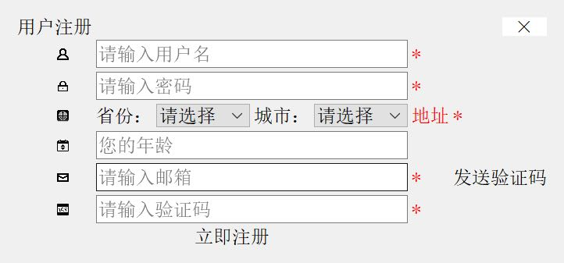

3.登录界面

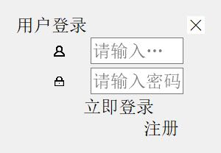

4.搜索结果

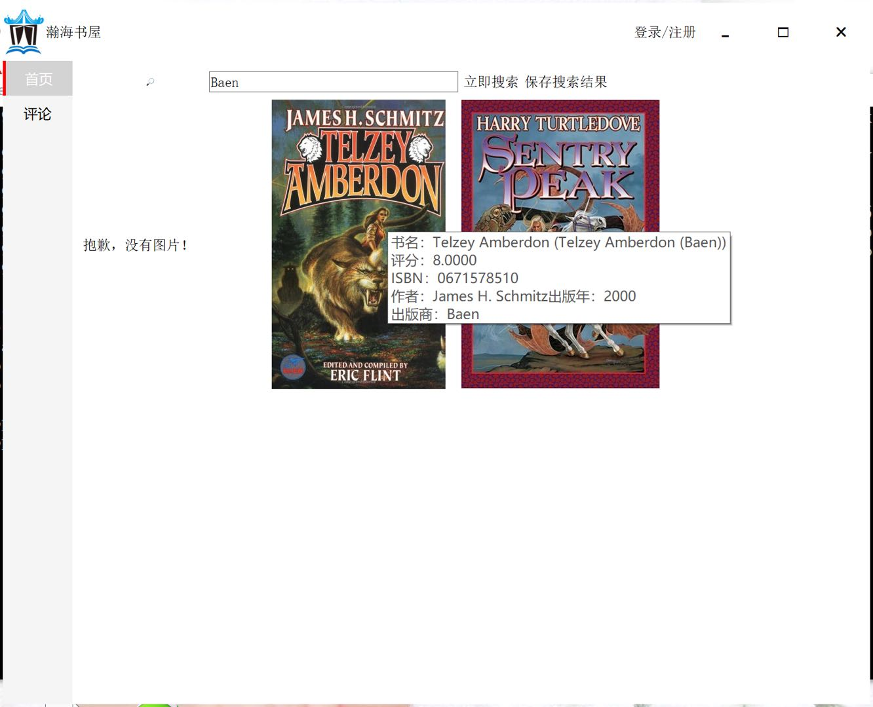

5.保存搜索结果

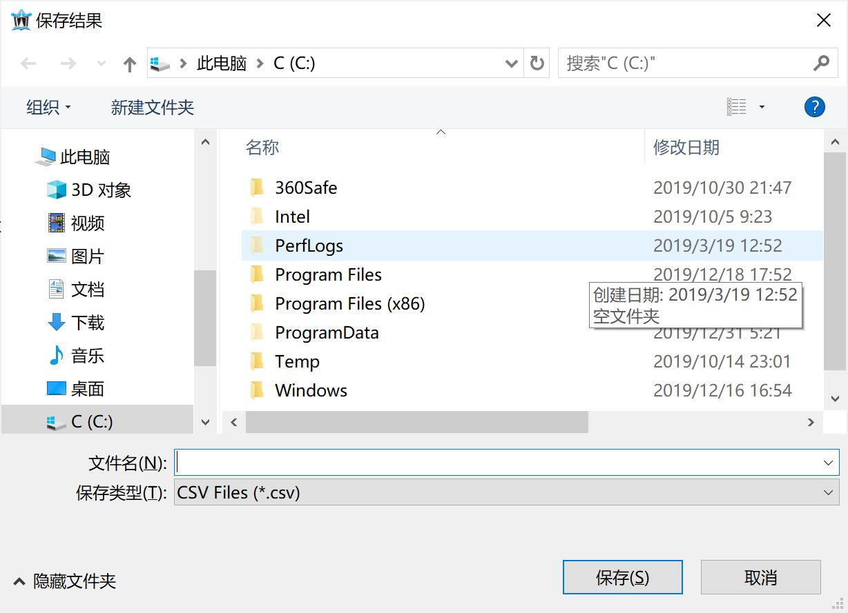

6.评价

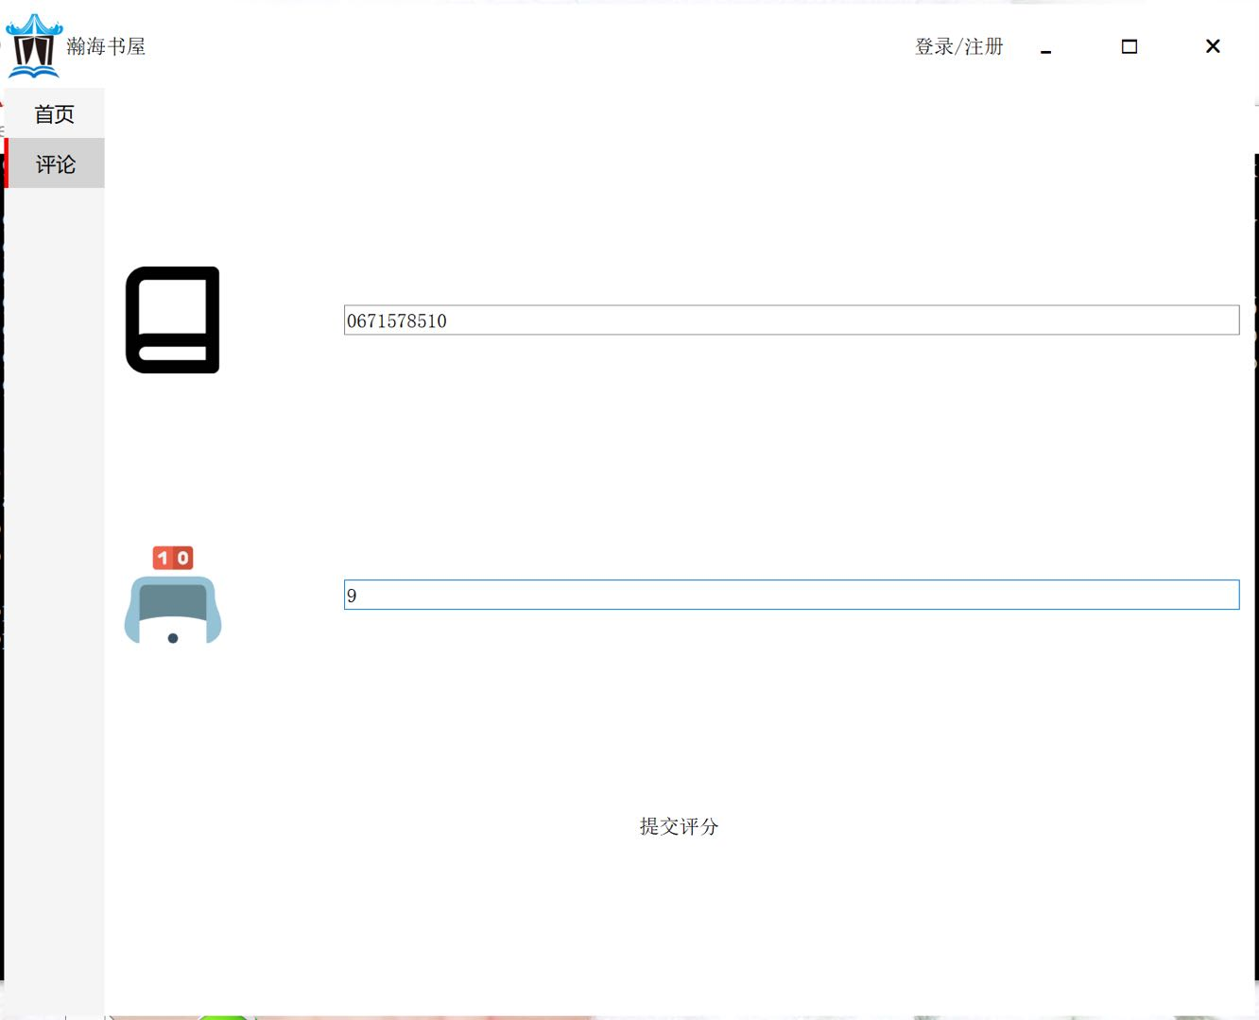七、实验总结

1.实验感想

本项目完成了一个图书推荐系统。实现了全球范围的图书评价和推荐。使用了关系型数据库MYSQL作为后台数据管理系统，采用基于Qt的python库编写了客户端界面。本项目的客户端界面费了一番功夫，主要是使用pyQT对复杂界面进行设计时细节太多。数据库设计时使用MYSQL的原因是mysql安装方便简单，使用流程有详细的文档说明，社区帮助资源丰富，python接口成熟，调用方便。

2.系统不足

1）.数据库设计方面

表关系简单，信息不足。单纯的1-10打分没有具体评价，不够详细和形象。

2）.界面和功能方面

（1）未能直接链接到可以在线读书或者购买的页面。

（2）界面还可以更加复杂和美观。

（3）一些功能有待扩增和改善，比如用户密码等信息和评论的修改等。

（4）界面反应速度慢，这与数据库大小、查询语句以及python反应速度有关。

3.未来规划

1）.扩充数据。整合更多数据，比如其他图书数据库的信息。

2）.界面美化。改进页面字体、颜色、布局等使得界面更加美观。

3）功能完善。除了前面提到的功能不足外，还要加强用户交流（社区论坛）等功能，改善软件安装部署，以便不同系统平台的用户使用。

附录：用户使用文档

# 瀚海书屋Ocean Book Store

一、安装和部署

1.环境windows7-10 64位,推荐ananconda安装以下环境：

Python>=3.6

Pymysql>=0.9.3

Pyqt5>=5.12.3

Xpinyin>=0.5.6

Sip>=4.19.8

2.下载文github文件，并解压。

下载地址<https://github.com/lifeixianshen/book_crossing>

3.打开界面：双击pro文件夹下的main.bat

二、使用

1.主界面

1）主界面有即时推荐的高分图书，一般平均打分为10分。

2）登录/注册按钮可供注册和登录，目前仅限邮箱注册。

3）搜索框可以输入ISBN、书名、作者、年份、出版商等信息搜索图书，支持模糊搜索和保存搜索结果为csv格式的文件。

4）鼠标停留在书籍封面会显示书籍信息。

2.评论界面

仅登录用户可以提交评论，可以填写ISBN和你的评分（1-10）。